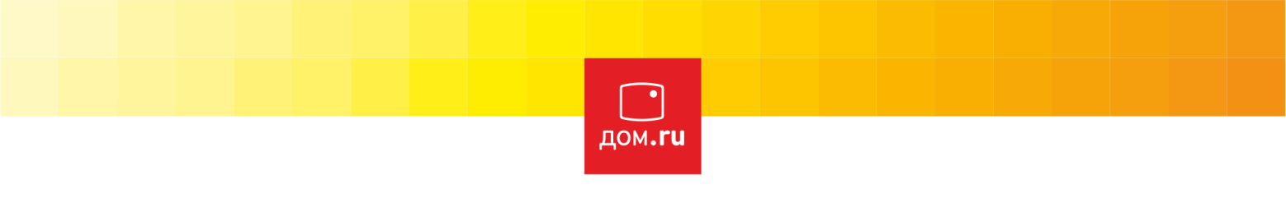

РАЗЪЯСНЕНИЕ ПОЛОЖЕНИЙ ЗАКУПОЧНОЙ ДОКУМЕНТАЦИИ

Сведения о заказчике: ЭР-Телеком Холдинг.
Место нахождения: Российская Федерация, 614099, г. Пермь, ш. Космонавтов, д. 111 к.43.
Адрес электронной почты: zakupki@domru.ru
Контактное лицо: Кошкина Дарья Сергеевна, тел.: +7 (912) 781-72-77, e-mail: daria.koshkina@domru.ru.
Наименование закупки: SMM-продвижение корпоративных аккаунтов Компании Дом.ru Бизнес в соцсетях и консалтинг по поддержке Youtube канала ЭР-Телеком
Предмет договора (лота): SMM-продвижение корпоративных аккаунтов Компании Дом.ru Бизнес в соцсетях и консалтинг по поддержке Youtube канала ЭР-Телеком.
Классификация товаров, работ, услуг:
Код классификатора / номенклатуры ТРУ | Наименование товаров, работ, услуг | Количество (ед. измерения)
[3.4] Производство и размещение рекламы | SMM-продвижение корпоративных аккаунтов Компании Дом.ru Бизнес
[3.4] Производство и размещение рекламы | Консалтинг по поддержке Youtube канала ЭР-Телеком

Запрос:
Тема запроса: Запрос на разъяснение . Текст запроса: Добрый день! Просим Вас дать разъяснения по следующим вопросам: 1) Берём ли мы в продвижение все услуги перечисленные на b2b.domru.ru (интернет, телефония, видеонаблюдение, цифровое ТВ, облачные сервисы, безопасность, сетевая инфраструктура)? 2) Что именно должно входить в анализ особенностей smm-продвижения в регионах присутствия Дом.ru Бизнес? 3) Из перечисленных для анализа конкурентов бизнес-сообщества есть только у Ростелеком. Потребуется ли анализ остальных конкурентов по обычным сообществам? 4) Есть ли у Вас возможность предоставить материалы о b2b-направлении дом.ру? Также для подготовки креативов нам был бы полезен брендбук или гайдлайн. 5) Есть ли у вас видение портрета вашего b2b-клиента? Опишите его или группы аудиторий. 6) На какие задачи бизнеса должен работать канал SMM? 7) Расскажите подробнее о структуре работы с b2b-направлением. Какие особенности можете выделить? Спасибо!
Ответ:
Добрый день! 1) Берём ли мы в продвижение все услуги перечисленные на b2b.domru.ru (интернет, телефония, видеонаблюдение, цифровое ТВ, облачные сервисы, безопасность, сетевая инфраструктура)? Необходимо будет продвигать все услуги компании. На конкретный период будут выделяться приоритетные для продвижения услуги. 2) Что именно должно входить в анализ особенностей smm-продвижения в регионах присутствия Дом.ru Бизнес? Наличие/отсутствие региональных особенностей, которые могут сказываться на smm-продвижении: спрос на услуги, активность конкурентов в smm, активность аудитории региона в конкретных соцсетях и т.д. Критерии, оказывающие влияние (или их отсутствие) вы определяете самостоятельно. 3) Из перечисленных для анализа конкурентов бизнес-сообщества есть только у Ростелеком. Потребуется ли анализ остальных конкурентов по обычным сообществам? Нужен анализ b2b части, которая есть в основных сообществах и smm-продвижении конкурентов. 4) Есть ли у Вас возможность предоставить материалы о b2b-направлении дом.ру? Также для подготовки креативов нам был бы полезен брендбук или гайдлайн. Брендбук выкладываем к заявке. Полный бренд-бук компании можно посмотреть по ссылке: https://cloud.ertelecom.ru/Products/Files/DocEditor.aspx?fileid=80556&doc=RmtDSkt5Z0JrSnlrOXNNUjZTakpQWnFDRXVQSWN3RFpUVXJmK3l5ZlJaWT0_IjgwNTU2Ig2 5) Есть ли у вас видение портрета вашего b2b-клиента? Опишите его или группы аудиторий. Описание аудитории является одной из частей задания - разработки стратегии. Подготовьте, пожалуйста, эту информацию самостоятельно. 6) На какие задачи бизнеса должен работать канал SMM? - Дополнительный канал коммуникации для клиентов. - Формирование имиджа эксперта b2b-рынка. - Создание доверия и поддержания интереса к бренду. - Создание комьюнити

